Мvниципальный этап всероссийской олимпиады школьников по математике. 2016 год. 5 класс.
В каждой из предложенных вам задач нужно написать правильный ответ в бланке для ответов. В некоторых задачах может быть несколько ответов. В этом случае для noлучения полного балла за задачу вам необходимо указать их все. Если вы xomиme исправить свой ответ, следует перечеркнуть ранее написанный и рядом написать новый. Никаких решений задач писать не нужно.! Вы сдаете ТOЛЬКO dланк ответов, условия задач можно оставить себе. Пользоваться мобильньжи теяефонами и калькуляторами (любыми.!) строго запрещается.!
Задача 1. У Кати есть шоколадка, разделенная бороздками на 20 долек. За одну секунду Катя ломает шоколадку по бороздкам на два куска. За сколько секунд Катя разломает шоколадку на все 20 долек?
Задача 2. Расставьте в пустых клетках цифры 1, 2 и 3 так, чтобы 1 <
в каждой строке и каждом столбце стояло ровно по одной цифре 1,
2 и 3. А также, чтобы выполнялись указанные неравенства между соседними клетками.
Задача 3. Палку колбасы длиной 48 см разделили на три
неравные части. Расстояние между серединами крайних частей равно 35 см. Найдите длину средней части.
Задача 4. Дату 15 ноября можно записать двумя числами: 15.11. Артур записал таким образом дату своего рождения, затем перемножил два получившихся числа. В результате у него получилось 182. Найдите дату его рождения. Скажите

все варианты.
Задача 5. Восстановите пример

на сложение, если известно, что +
2016

всего в его записи использовано 5 двоек, 2 единицы, 2 ноля и 2 — — — шестерки.
Задача 6. Три синих попугая съедают 3 кг корма за 3 дня, 5 зеленых попугаев — 5 кг корма за 5 дней, а 7 оранжевых — 7 кг корма за 7 дней. Какие попугаи самые прожорливые?
Задача 7. В ряд выписаны все натуральные числа: 1234567891011121314151617181920... Какая цифра стоит на 2016-м месте?
Задача 8. Учительница спросила: «Сколько страниц в учебнике по математике?» Первый ученик ответил: «Больше, чем 250», второй сказал:
«Больше, чем 251», а третий: «Меньше, чем 252». Сколько страниц в учебнике, если правильно ответили двое учеников, а один ошибся?
Задача 9. Даны 4 утверждения:
№1. Ровно одно из этих утверждений неверно.
№2. Ровно два из этих утверждений неверны.
№3. Ровно три из этих утверждений неверны.
№4. Ровно три из этих утверждений верны.

Известно, что среди этих утверждений есть хотя бы одно верное. Напишите номера верных утверждений.
Задача 10. Мартышка, Осел и Козел затеяли сыграть трио. Уселись чинно в ряд, Мартышка справа. Ударили в смычки, дерут, а толку нет. Поменялись местами, при этом Осел оказался в центре. А трио все нейдет на лад. Пересели еще раз. При этом оказалось, что каждый из трех музыкантов успел посидеть и слева, и справа, и в центре. Кто где сидел на третий раз?
Задача 11. Аня и Даша играли в слова. Аня придумывала слова из 5 букв, а Даша — из 7. Сколько слов придумала Аня и сколько слов придумала Даша, если вместе они придумали 15 слов, а всего в этих словах была 91 буква?
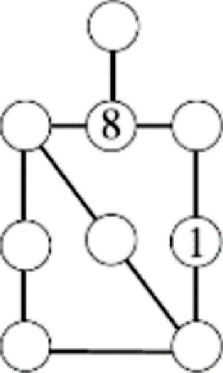
Задача 12. У трехзначного числа поменяли местами две последние цифры и сложили получившееся число с исходным. В результате получилось 1187. Какие числа сложили?
Задача 13. Представьте число 2016 в виде произведения пяти
]ЗЗЗЛИЧНЫХ ОДНОЗНіlЧНЫХ ЧИGeЛ.
Задача 14. love расставил в кружочки на рисунке справа цифры от 1 до 9 (каждую использовал по одному разу). У него получилось, что суммы цифр, стоящих на каждой из шести линий оказалась равными. Некоторые цифры стерлись, восстановите их.
Задача 15. В коробке вперемешку лежали перчатки: 10 пар черных, 8 пар коричневых, 5 левых и 7 правых красных перчаток.
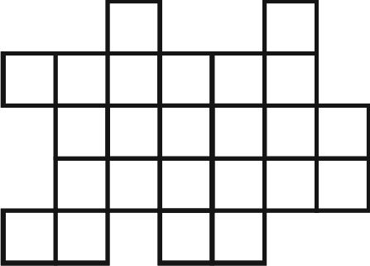
Какое наименьшее число перчаток нужно достать из коробки не глядя, чтобы быть уверенным, что среди них есть хотя бы одна пара
одноцветных?
Задача 16. Разрежьте фигуру, изображенную на рисунке справа, на 4 равные по форме и по площади части.

Задача 17. У Анюты в саду распустились ровно 100 цветов: красные и желтые тюльпаны, белые ромашки, красные и белые хризантемы. Анюта пересчитала свои цветы и оказалось, что желтых цветов у нее 32, белых — 42, тюльпанов 43, а ромашек на 1 меньше, чем красных цветов. Определите сколько хризантем в Анютином саду.
Задача 18. В некоторых промежутках между шестью семерками: 7 7 7 7 7 7 поставьте арифметические знаки («+», «—», «-») так, чтобы значение полученного выражения стало равно 100. Разрешается использовать скобки.
Задача 19. Разрежьте квадрат 5*5 по сторонам клеточек на какие—нибудь четыре фигуры с равными периметрами.
Задача 20. Пять команд сыграли футбольный турнир. Каждая сыграла с каждой ровно по одному разу. За победу давалось 3 очка, за ничью — 1 очко, за поражение — 0 очков. Победитель турнира набрал столько же очков, сколько и остальные 4 команды вместе взятые. Сколько было ничейных матчей в этом турнире?

